Žihľava dvojdomá

|  |  |
| --- | --- |
| Liečivé účinky žihľavy oceňovali už v stredoveku, keď sa žihľava používala ako liek na bolesť kĺbov a diuretikum.  **Benefity a účinné látky**  Žihľava dvojdomá obsahuje mnoho účinných látok ako **magnézium, vápnik, železo, fosfor, sodík, chlorofyl, vitamíny K, A, C a niekoľko vitamínov zo skupiny B**. Mnohé z týchto vitamínov pôsobia v tele ako antioxidanty.  Spolu zlepšujú stav pokožky a vyživujú vlasy.  **Žihľavový čaj účinne pôsobí:**   * na obličky, * na žlčník, * na pečeň, * pri alergiách, * pri bolestiach hlavy, * pri zápale močových ciest, * stimuluje hladinu cukru (vhodné pre diabetikov), * proti artérioskleróze, chronických bolestiach kĺbov a dne (podporuje vylučovanie kyseliny močovej z kĺbov) a osteoporóze, * na krv (tvorba hemoglobínu a znižovanie hladiny cukru).   **4 skrášľujúco-ozdravujúce žihľavové procedúry**  **1. Kúra zo žihľavového čaju na detoxikáciu tela**  Spravte si **trojtýždňovú detoxikačnú kúru**, ktorú poznali už naše babičky. Je to jednoduchý spôsob, ako rozhýbať metabolizmus, čo má dopad aj na chudnutie. Prečisťuje krv, podporuje krvotvorbu a znižuje hladinu cukru v krvi, vďaka čomu je potreba prijímať cukry nižšia.  Čaj zo žihľavy je protizápalový, preto je dobré ho piť, keď telo dlhodobo bojuje s chorobou. Upokojujúco pôsobí na žalúdok, trávenie a črevá. Okrem detoxikačno-zdravotných účinkov pôsobí aj navonok, konkrétne na vlasy a pleť, a to tak, že budú vyživené a hydratované. Z dlhodobejšieho hľadiska lieči akné a zápaly na pleti.  Kúra trvá 21 dní, počas ktorých sa každý deň pije čaj zo žihľavy. Za deň by ste mali vypiť približne liter žihľavového čaju. Šálku nalačno a pred spaním a zvyšok priebežne cez deň. Po uplynutí 3 týždňov si dajte dlhšiu pauzu na dva a viac týždňov.  Žihľava sa odporúča najmä ženám z viacerých dôvodov. Čaj z byliny uvoľňuje menštruačné kŕče a nadúvanie a v neskoršom období ženského života zmierňuje príznaky menopauzy. |  |

Staré mamy vždy vraveli, že kto pozná účinok tejto rastlinky, ten nebude mať v dospelosti obávané ženské problémy, trpieť neplodnosťou a **komplikácie sa mu oblúkom vyhýbať**. Dnes vám už na všetky tieto nepríjemnosti lekári rovno odporučia tabletky, prípadne zákrok. Existuje však ohromná pomoc v **podobe voľne rastúcej rastlinky** –**alchemilky obyčajnej**. Je to skutočne všeliek na ženské ťažkosti, skutočná alchýmia, ktorá sa skrýva v obyčajnej zelenej rastlinke. **Ženy, spoznajte jej silu a skutočne nebudete ľutovať!**

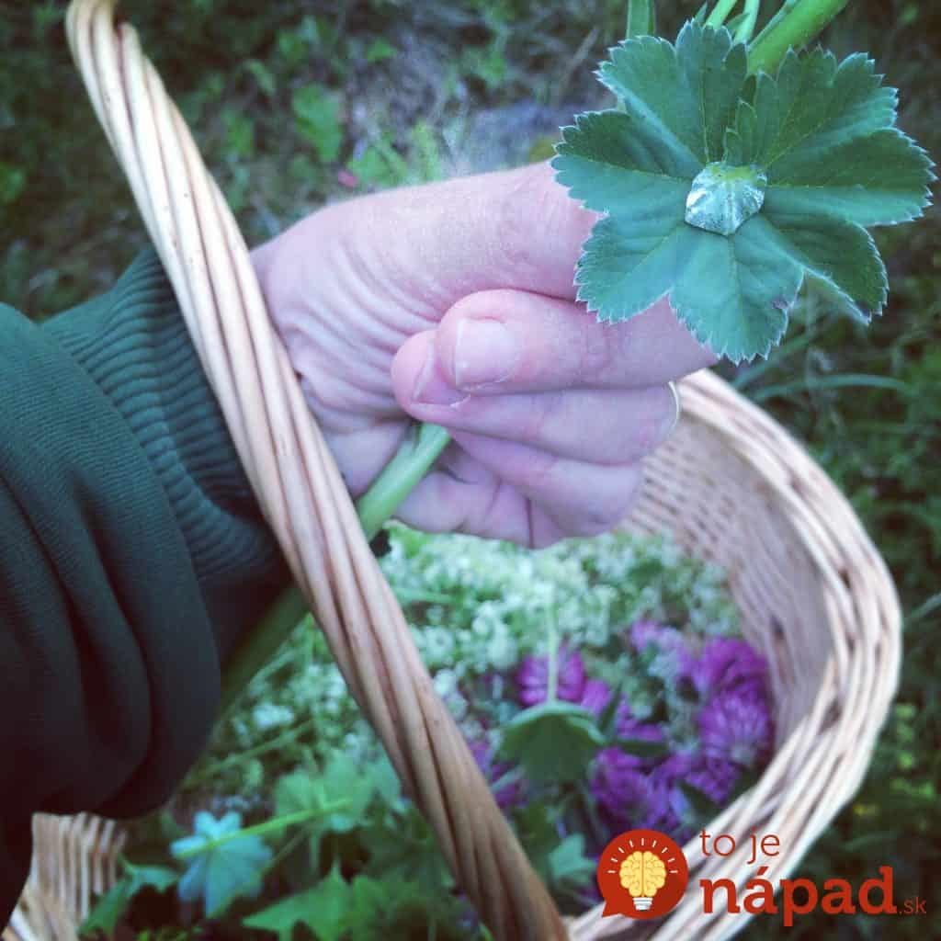

Alchemilka je liečivá bylina, **ktorá rastie v čistom prostredí** – na okraji lesov, na lúkach, čistinkách, či na vyššie položených kopcoch. Dorastá do výšky okolo 25 centimetrov a nájsť ju skutočne nie je problém.

## Poznať by ju mala každá žena!

Alchemilka je doslova zázrakom pre zdravie ženy, toto všetko dokáže:

– **upravuje menštruačný cyklus** a lieči poruchy menštruácie,

– zlepšuje plodnosť u žien a mužov, **odstraňuje menštruačné kŕče, silné krvácanie a** podporuje funkciu vaječníkov, maternice,

– pri **menopauze zmierňuje či dokonca odstraňuje** väčšinu negatívnych symptómov spojených s hormonálnymi zmenami,

– **stará sa o zdravie ženských pohlavných orgánov**, prevencia rakoviny maternice,

– **chráni srdce a cievy**,

– **napomáha regenerácii po pôrode** – posilňuje ochabnuté väzivo maternice,

– **pomáha pri chudokrvnosti**,

https://ads.dobremedia.sk/www/delivery/lg.php?bannerid=30&campaignid=17&zoneid=4&loc=https%3A%2F%2Ftojenapad.dobrenoviny.sk%2Fzazrak-pre-zenske-zdravie-alchemilka%2F&referer=https%3A%2F%2Fwww.google.com%2F&cb=1799358a76– **odstraňuje svalovú slabosť**,

– **močopudné účinky**, odvodňuje, prečisťuje močové cesty, obličky, podporuje a **prečisťuje pečeň,**

– podporuje hojenie pokožky, poranení, popálenín, **kožných chorôb**,

– **dezinfikuje rany**

– **normalizuje tlak**, počas menopauzy odstraňuje návaly, **zlepšuje celkovú pohodu,**

– zlepšuje kvalitu spánku, upokojuje nervový systém.